Karakterfordeling og prosentgrenser: Noe må gjøres!

Sigurd Skogestad
Professor ved Institutt for kjemisk prosessteknologi, NTNU

Kollegiet (styret) ved NTNU vedtok i 1997-98 å innføre bokstavkarakterer A-F i stedet for tallkarakterer 1-6 som hadde vært brukt siden opprettelsen av NTH i 1910. Begrunnelsen var delvis å få en mer internasjonal skala og delvis å få en mer lik bruk av skalaen på tvers av fagene i Norge. Tradisjonen var slik at sivilingeniørene og realistene brukte hele skalaen fra 1 (best) via 4 (svakeste ståkarakter) til 6 (dårligst), mens man ved andre fag brukte ulike komprimerte vesjoner; slik som ved jus der 2.3 var en topp karakter mens 2.7 var elendig.

Nasjonalt har man lykkes godt med å få til en rimelig lik bruk av bokstavkarakterene. Dette bekreftes av ”Database for statistikk om høgre utdanning” som viser at karakterfordelingen nå er ganske lik over hele landet og på tvers av fag. Ifølge det norske univsitetsråd bør karakterfordelingen totalt sett, dvs. ikke på enkeltfag, være omtrent

10% A,
25% B,
30% C,
25% D
og 10%E.

Stryk er her holdt utenfor. Det fleste institusjonene ligger ganske nær dette. For eksempel var i 2009 den totale fordelingen ved NTNU 14% A, 26% B, 35% C, 16% D og 10% E.

I forhold til internasjon norm er situasjonen mindre bra. Jeg har erfaring fra sivilingeniørstudiet (master i teknologi) ved NTNU og kan slå fast at våre karakterer typisk er en grad strengere enn det man gir i andre land som USA, Canada og England. Det er ikke så rart når man vet at i land med engelsk universitetstradisjon (inkludert land i Asia som Pakistan, Singapore og Malaysia, store deler av Afrika) så ligger A typisk fra ca. 70-75% og oppover mens vi ved NTNU har satt grensen til 90%. Grensen for B kan gå under 60% mens vi opererer med 80%. Også i forhold til USA er vi betydelig strengere. Som nevnt er der typisk at våre studenter går opp en karakter når de er på utveksling til engelsktalende land; selv når de er på topp universititer som Berkeley. Karakteren E har man vanligvis ikke i det hele tatt, dvs. man slår sammen ”vår” D+E og kaller det D.

Dette misforholdet mellom norske og internasjonale karakterer gir mange problemer. Norske studenter har problemer med å komme seg inn på studier i utlandet. Karakteren E regnes som stryk, og karakteren D som i Norge er relativt akseptabelt regnes for å være meget svakt. Utenlandske studenter kommer uforholdsmessig gunstig ut i forhold til norske studenter ved konkurranse om doktorgradsstipend.
Et problem ved NTNU er den anbefalte rettledningen for omregning fra prosent til bokstavkarakter. Gjeldende rettledning fra 2006 er i tråd med anbefaling fra nasjonalt råd for teknologisk utdanning og brukes over hele NTNU:
90-100% er A,
80-90% er B,
60-80% er C,
50-60% er D,
40-50% er E.
For det første er dette som allerede nevnt gjennomgående for strengt. I tillegg har man laget en alt for stor C-pott. Den er jo like stor (20 prosentpoeng) som B + D til sammen! Dette er faktisk uforenlig med den nasjonale normen på som sier at det skal være omtrent 25% B, 30% C, og 25% D. I figuren er det vist et eksempel fra et emne ved vårt institutt. Hvis vi ukritisk bruker den vedtatte karakterskalaen gir dette 44% C når stryk holdes utenfor mens det skulle være 30%. Summen av B og D blir kun 34% mens det skulle være 50%. Tilsvarende gjelder for andre emner med en tilnærmet normalfordeling rundt et middel på C; det er matematisk umulig – i alle fall for et stort antall studenter - å unngå flere C enn summen av B+D. Når karakterstatistikken for NTNU for 2009 viser det motsatte (35%C og 42% B+D) så mener jeg å ha matematisk bevist at NTNUs lærerstab ikke følger de anbefalte poengrenser. Kanskje på tide å endre poenggrensene!
En opplagt endring i er å gjøre karakterintervallene like store (min anbefaling I). Hvis man bestemmer seg for å beholde strykgrense ved 40% gir dette at 88-100% er A, 76-88% er B, 64-76% er C, 52-64% er D og 40-52% er E. Dette gir overraskende fornuftige resultater når det anvendes på tallmaterialet i figuren. C-karakteren reduseres fra 44% til 30% som faktisk er rett på det nasjonale målet om 30%. B økes fra 19% til 24% som igjen er blink i forhold til nasjonal norm på 25%. Tilsvarende fås 12% A (mål 10%), 20% D (mål 25%) og 14% E (mål 10%). Det ermed andre ord ingen grunn til å blåse opp C-grensene for å få mange C; det følger automatisk fra at det statistisk er flest som ligger rundt middelet.
En annen rimelig løsning er å kutte ut E fordi det ikke brukes i engelsktalende land. Da får man man med like store intervaller at 85-100% er A, 70-85% er B, 55-70% er C og 40-55% er D. Karakteren E kan man eventuelt sette som en god strykkarakter på 30-40% (min anbefaling II).
Til slutt litt om karaktergivning gjennom studiet. Det har gjennom de siste årene kommet stadige klager fra NTNUs ledelse på at vi er for snille med karakterene mot slutten av studiet. Jeg er ikke enig i at dette er riktig. Man må forvente en forbedring av karakterene siden studentene velger seg inn på det de liker og kan best og siden de også jobber bedre mot slutten av studiet.

 | A | B | C | D | E | F
Nasjonalt mål | 10% | 25% | 30% | 25% | 10% | -
Hele landet 2009  (eksl. stryk) | 11,2%  (12,2%) | 25,9%  (28,2%) | 31,0%  (33,8%) | 15,9%  (17,3%) | 7,8%  (8,5%) | 7.9%  (-)
NTNU 2009  (eksl. stryk) | 12.4%  (13.6%) | 23.6%  (25.8%) | 32.1%  (35.1%) | 14.5%  (15.8%) | 8.8%  (9.6%) | 8.6%  (-)
NTNUs anbefalte konverteringsgrenser | 90-100% | 80-89% | 60-79% | 50-59% | 40-49% | 0-39%
Min anbefaling I  (mindre justering) | 88-100% | 76-87% | 64-75% | 52-63% | 40-51% | 0-39%
Min anbefaling II  (større justering for å bli internasjonal) | 85-100% | 70-84% | 55-69% | 40-54% | 30-39%  (stryk) | 0-29%
http://dbh.nsd.uib.no/dbhvev/student/karakter_rapport.cfm
http://www.ntnu.no/utvalg/fus/dok/Vurderingsordning_nye_poenggrenser.pdf

Karakterfordeling ved typisk eksamen.
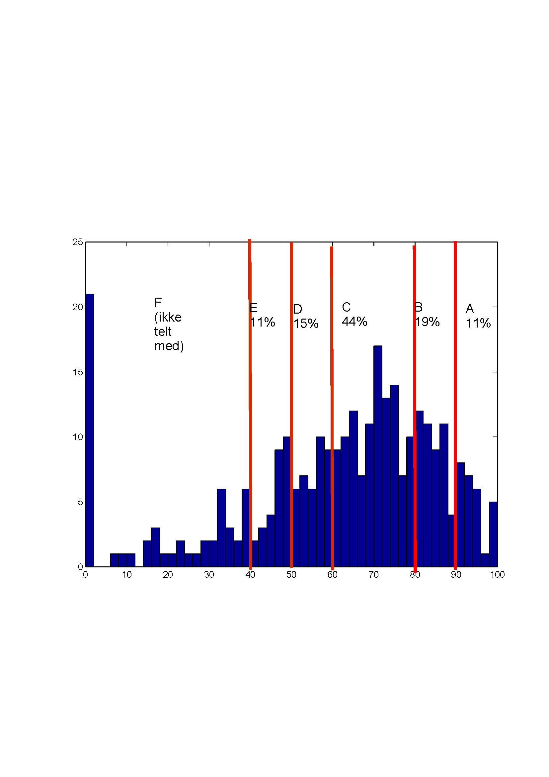
1. Karakterer med nåværende NTNU-grense
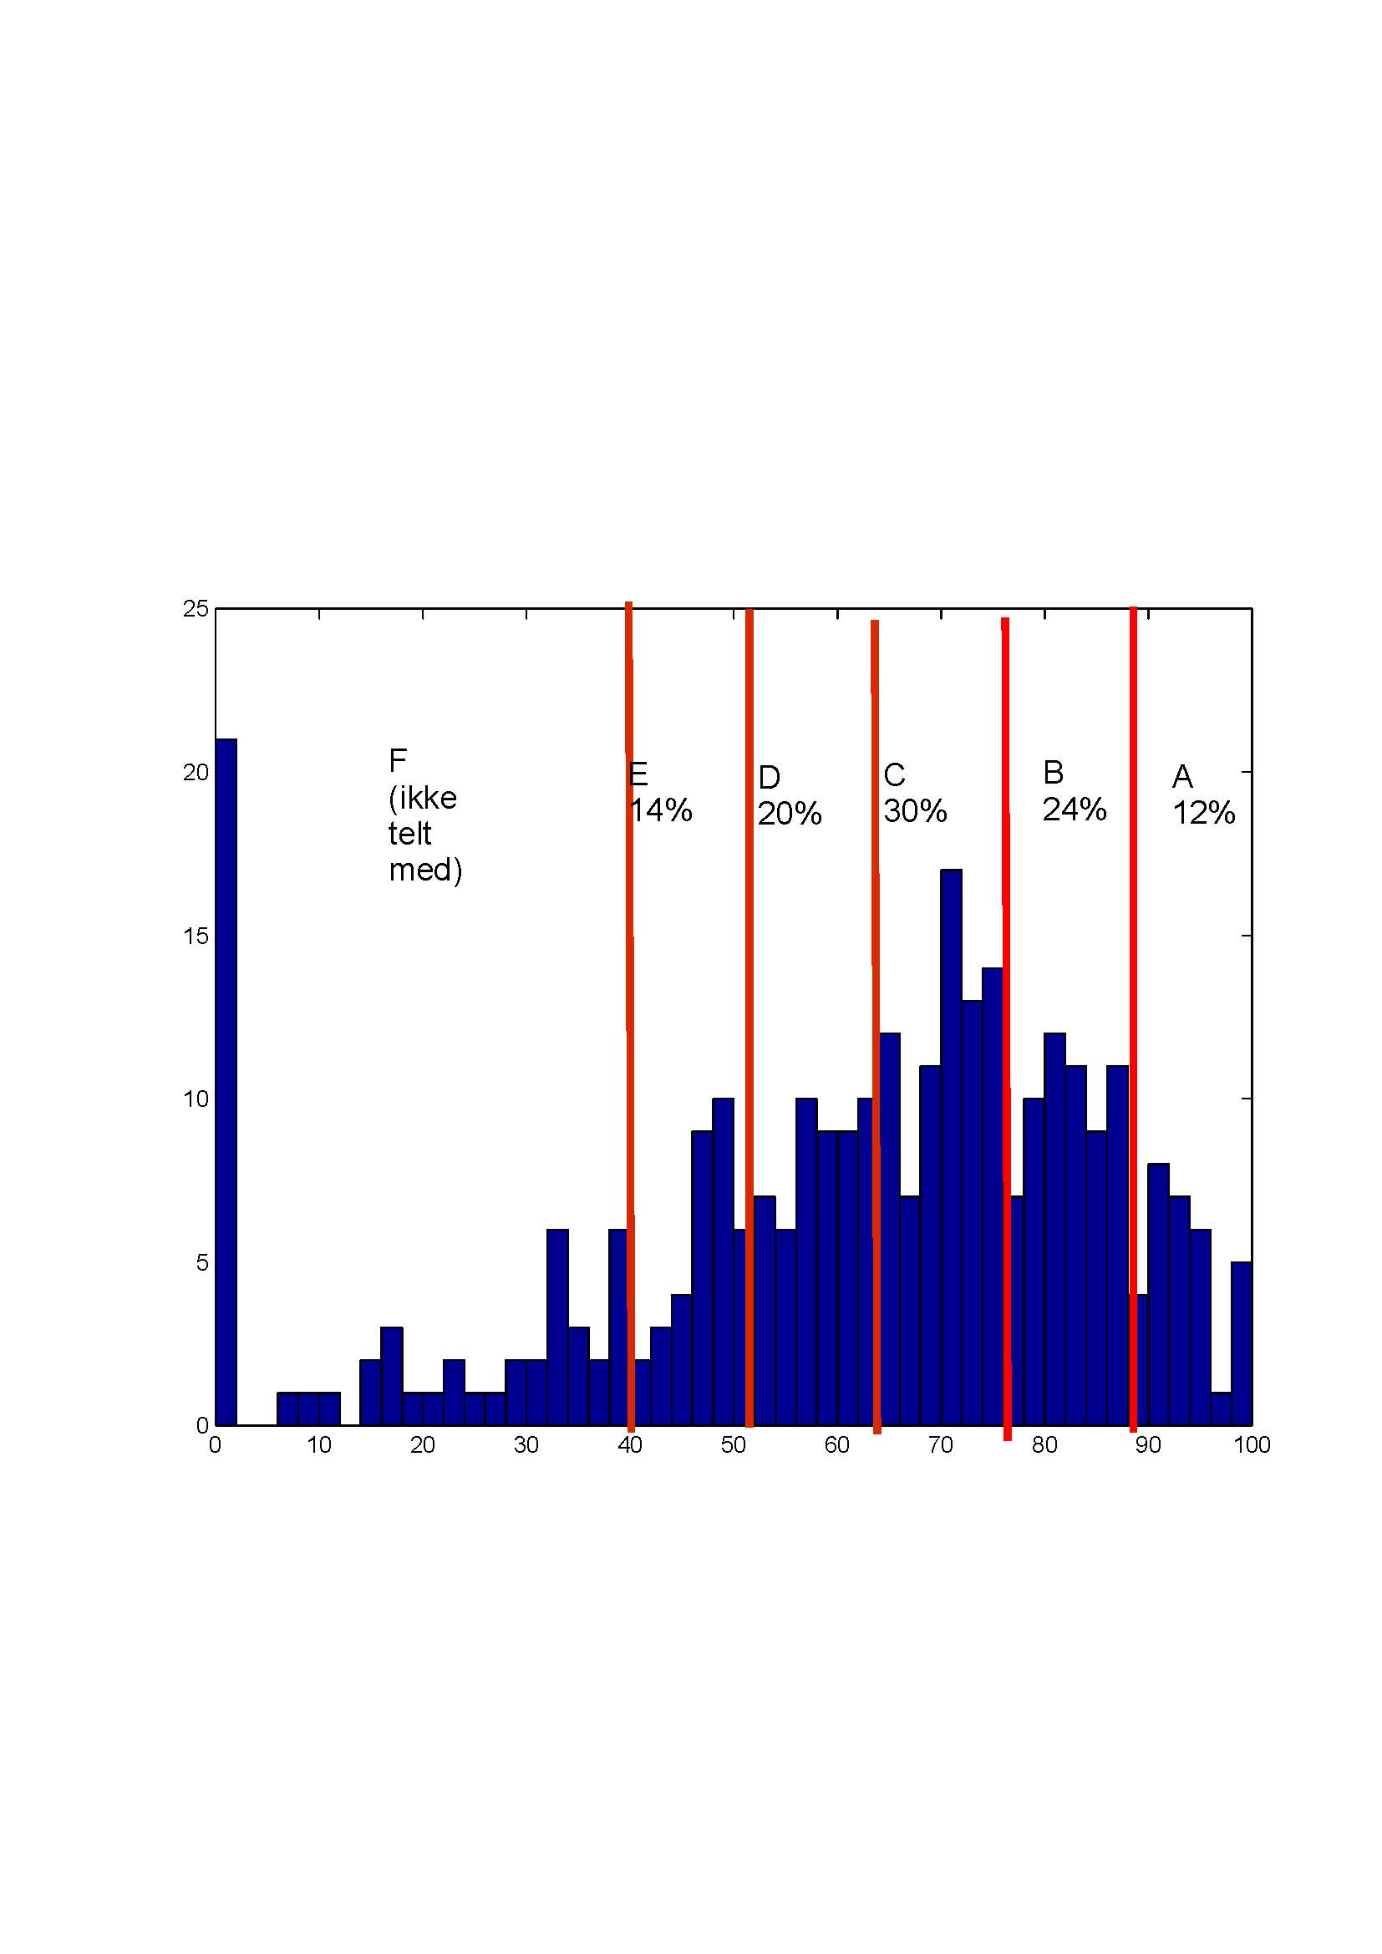

2. Karakterer med min anbefaling I.

